Лабораторная работа №10

Текстовой редактор vi

Гурылев Артем Андреевич

Содержание

# 1 Цель работы

Целью этой работы является получение практических навыков работы с редактором vi, установленным по умолчанию практически во всех дистрибутивах.

# 2 Выполнение лабораторной работы

Создадим каталог lab06 и с помощью редактора vi создадим файл hello.sh(рис. 1).

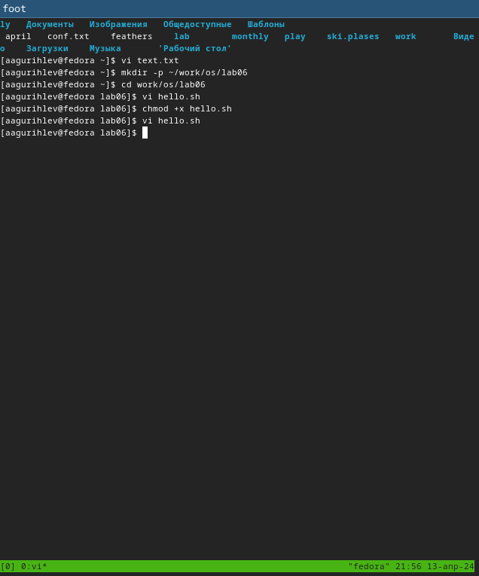

Рис. 1: Последовательность команд

Введём нужный текст, после чего, используя команды, запишем файл и выйдем из него(рис. 2).

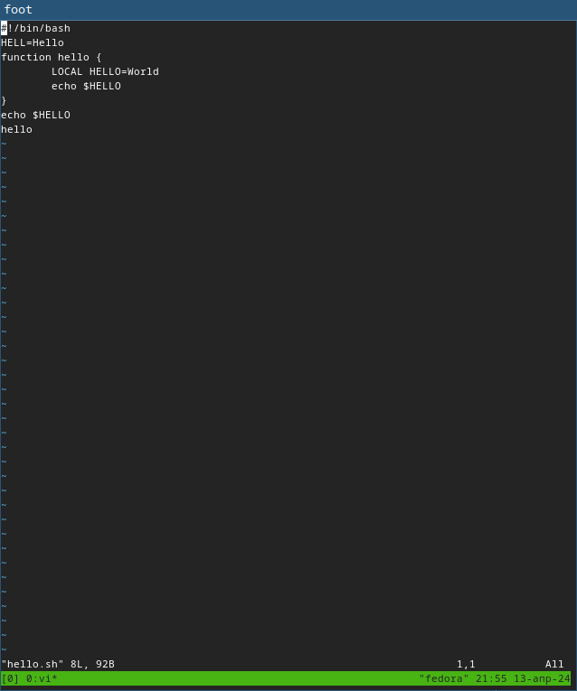

Рис. 2: Файл в редакторе vi

Вызовем vi для редактирования файла(рис. 3).

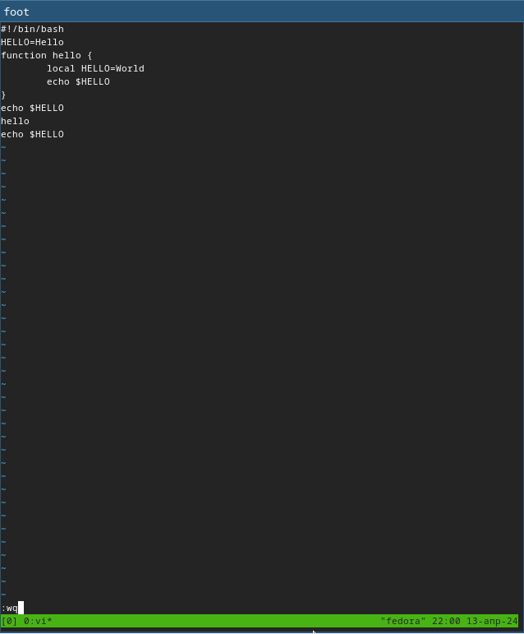

Рис. 3: Последовательность команд

Отредактируем файл, используя режим вставки(рис. 4).

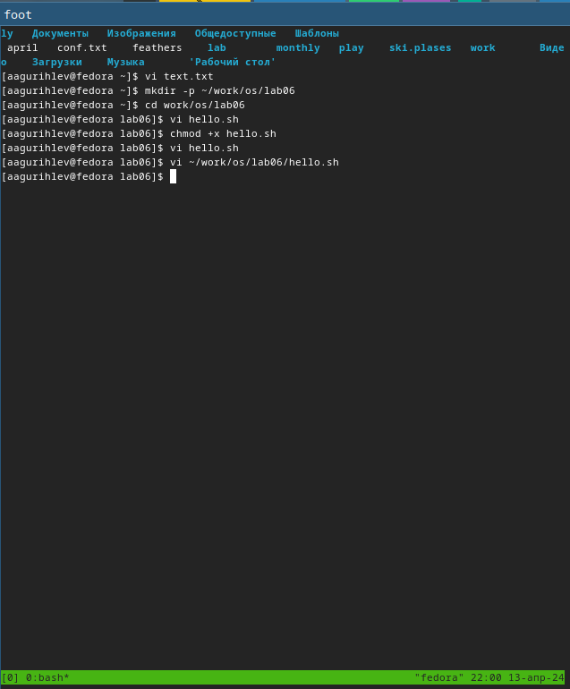

Рис. 4: Отредактированный файл

# 3 Выводы

В данной лабораторной работе я научился работать с редактором vi. Этот редактор позволяет удобно работать с файлами, а также встроен почти в каждый дистрибутив.

# 4 Контрольные вопросы